Аннотация к рабочей программе индивидуального психолого-педагогического сопровождения ребенка с ОВЗ (УО Вариант 1)

Рабочая программа включает следующие разделы:
- Пояснительная записка.
В разделе конкретизируются общие цели обучения с учётом специфики предмета.
- Планируемые (личностные, метапредметные) результаты освоения коррекционно-развивающей программы.
В результате освоения коррекционно-развивающей программы у учащегося предполагается формирование базовых учебных действий, позволяющих достигать метапредметных и личностных результатов.
- Содержание тем коррекционно-развивающего курса.
Данный раздел включает в себя перечень и название разделов и тем курса.
- Тематическое планирование.
В данном разделе указано необходимое количество часов на изучение темы или раздела.
- Календарно – тематическое планирование.
В данном разделе перечислены разделы, темы и последовательность их изучения.

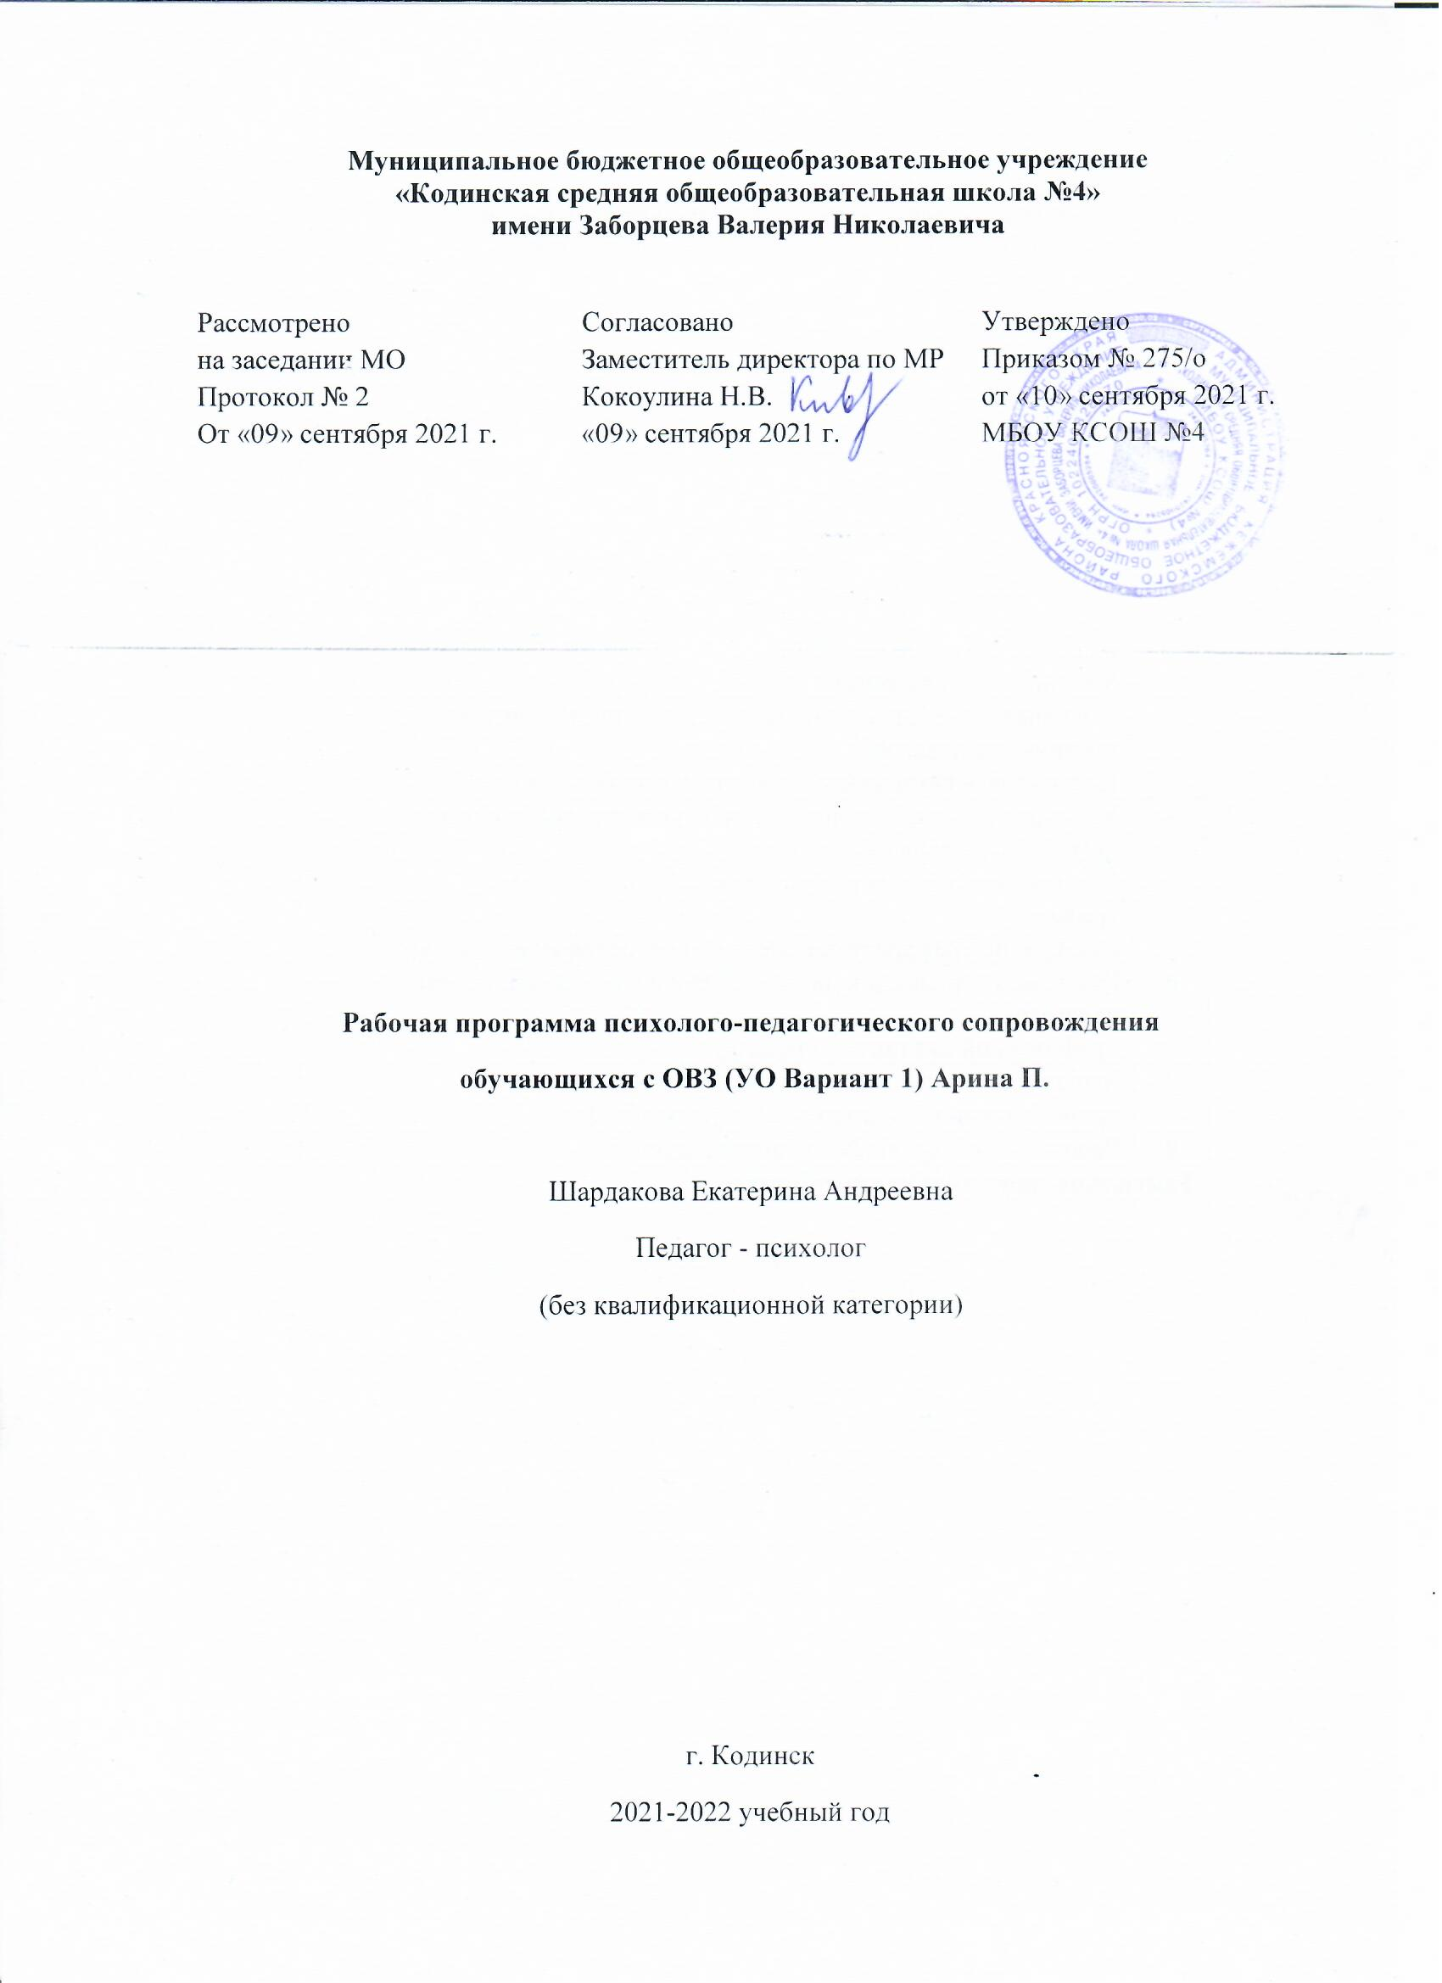

- Пояснительная записка

Адаптированная основная общеобразовательная программа (далее ― АООП) образования обучающихся с умственной отсталостью (интеллектуальными нарушениями) ― это общеобразовательная программа, адаптированная для этой категории обучающихся с учетом особенностей их психофизического развития, индивидуальных возможностей, и обеспечивающая коррекцию нарушений развития и социальную адаптацию.
АООП образования обучающихся с легкой умственной отсталостью (интеллектуальными нарушениями) создается с учетом их особых образовательных потребностей. Организация должна обеспечить требуемые для этой категории обучающихся условия обучения и воспитания. Одним из важнейших условий обучения ребенка с легкой умственной отсталостью (интеллектуальными нарушениями) в среде других обучающихся является готовность к эмоциональному и коммуникативному взаимодействию с ними.
Программа коррекционной работы разработана в соответствии с требованиями:
• Федеральным Законом от 29.12.2012 № 273-Ф3 «Об образовании в Российской Федерации»;
• Федеральным государственным образовательным стандартом образования обучающихся с умственной отсталостью (интеллектуальными нарушениями), утвержденным приказом Министерства образования и науки Российской Федерации и от 19.12.2014 № 1599 (далее - ФГОС обучающихся с интеллектуальными нарушениями);
• СанПиН 2.4.2.3286-15 «Санитарно-эпидемиологические требования к условиям и организации обучения и воспитания в организациях, осуществляющих образовательную деятельность по адаптированным основным общеобразовательным программам для обучающихся с ОВЗ», утвержденных постановлением Главного государственного санитарного врача Российской Федерации от 10.07.2015 № 26 (далее - СанПиН 2.4.2.3286- 15);
• Порядком организации и осуществления образовательной деятельности по основным общеобразовательным программам - образовательным программам начального общего, основного общего и среднего общего образования, утвержденным приказом Министерства образования и науки Российской Федерации от 30.08.2013 № 1015.
В основу разработки ПрАООП для обучающихся с легкой умственной отсталостью (интеллектуальными нарушениями) заложены дифференцированный и деятельностный подходы.
Дифференцированный подход к построению АООП для обучающихся с легкой умственной отсталостью (интеллектуальными нарушениями) предполагает учет их особых образовательных потребностей, которые проявляются в неоднородности возможностей освоения содержания образования.
Применение дифференцированного подхода к созданию образовательных программ обеспечивает разнообразие содержания, предоставляя обучающимся с умственной отсталостью (интеллектуальными нарушениями) возможность реализовать индивидуальный потенциал развития.
Деятельностный подход основывается на теоретических положениях отечественной психологической науки, раскрывающих основные закономерности и структуру образования с учетом специфики развития личности обучающегося с умственной отсталостью (интеллектуальными нарушениями).
Деятельностный подход в образовании строится на признании того, что развитие личности обучающихся с умственной отсталостью (интеллектуальными нарушениями) школьного возраста определяется характером организации доступной им деятельности (предметнопрактической и учебной). Основным средством реализации деятельностного подхода в образовании является обучение как процесс организации познавательной и предметно-практической деятельности обучающихся, обеспечивающий овладение ими содержанием образования.
Цель программы : Создание условий для максимального удовлетворения особых образовательных потребностей обучающихся, обеспечивающих усвоение ими социального и культурного опыта.
Задачи:
― овладение обучающимися с легкой умственной отсталостью (интеллектуальными нарушениями) учебной деятельностью, обеспечивающей формирование жизненных компетенций;
― формирование общей культуры, обеспечивающей разностороннее развитие их личности (нравственно-эстетическое, социально-личностное, интеллектуальное, физическое), в соответствии с принятыми в семье и обществе духовно-нравственными и социокультурными ценностями;
― достижение планируемых результатов освоения АООП образования обучающимися с легкой умственной отсталостью (интеллектуальными нарушениями) с учетом их особых образовательных потребностей, а также индивидуальных особенностей и возможностей;
― выявление и развитие возможностей и способностей обучающихся с умственной отсталостью (интеллектуальными нарушениями), через организацию их общественно полезной деятельности, проведения спортивно–оздоровительной работы, организацию художественного творчества и др. с использованием системы клубов, секций, студий и кружков (включая организационные формы на основе сетевого взаимодействия), проведении спортивных, творческих и др. соревнований;
― участие педагогических работников, обучающихся, их родителей (законных представителей) и общественности в проектировании и развитии внутришкольной социальной среды.
Планируемые результаты:
Увеличение объема произвольной памяти в зрительной, слуховой и осязательной модальности.
-Умение ребенка выделить, осознать и принять цели действия.
- Умение планировать свою деятельность по времени и содержанию.
- Умение контролировать свои действия и вносить необходимые коррективы.
- Умение обратиться к взрослым при затруднениях в учебном процессе, сформулировать запрос о специальной помощи.
Содержание учебного курса:
Структура программы курса коррекционных занятий по развитию психомоторики и сенсорных процессов включает в себя следующие разделы:
Раздел «Развитие моторики, графомоторных навыков» решает ряд задач, связанных с расширением двигательного опыта учащихся, развитием умения согласовывать движения различных частей тела, целенаправленно выполнять отдельные действия и серии действий по инструкции педагога, что является основой для формирования у учащихся пространственной ориентировки. Коррекционная направленность занятий предполагает также работу по укреплению моторики рук, развитию координации движений кисти рук и пальцев.
Для формирования полноты представлений у детей об объектах окружающего мира в программу включен раздел «Тактильно-двигательное восприятие», основной целью которого является развитие тактильно-двигательного восприятия. Разные предметы обладают рядом свойств, которые невозможно познать с помощью только, например, зрительного или слухового анализатора. Речь идет о различении поверхностей предметов на ощупь (мягкий, твердый, шершавый, колючий и др.), определении их температурного режима (горячий, холодный и др.), вибрационных возможностей..
Раздел «Кинестетическое и кинетическое развитие» предполагает формирование у детей ощущений от различных поз и движений своего тела или отдельных его частей (верхних и нижних конечностей, головы, туловища, глаз) в пространстве. Формирование представлений ребенка о схеме собственного тела формируется исключительно на кинестетической основе. Кинетический фактор, или моторная составляющая (мышечно-суставная чувствительность, т. е. глубокая чувствительность), является ведущим при осуществлении зрительно-моторных, слухо-моторных, координационно-моторных факторов.
Основной задачей раздела «Восприятие формы, величины, цвета; конструирование предметов» является пополнение и уточнение знаний учащихся о сенсорных эталонах. Дети затрудняются в различении, дифференциации общих, особых и единичных свойств, в последовательности обследования и различения форм. Им свойственны фрагментарность, обедненность восприятия, слабая направленность процессов анализа и сравнения. Программа предусматривает требования к умению группировать предметы по различным (в том числе самостоятельно выделенным) нескольким признакам (2—3), составлять сериационные ряды, сравнивать плоскостные и объемные фигуры, использовать различные приемы измерения.
Введение в программу раздела «Развитие зрительного восприятия» обусловлено рядом своеобразных особенностей зрительного восприятия школьников с интеллектуальной недостаточностью, к ним относятся: замедленность, узость восприятия, недостаточная дифференцированность, снижение остроты зрения, что особенно мешает восприятию мелких объектов или составляющих их частей. При этом отдаленные предметы могут выпадать из поля зрения, а близко расположенные друг к другу предметы - восприниматься как один большой.
Решение задач раздела «Восприятие особых свойств предметов через развитие осязания, обоняния, барических ощущений, вкусовых качеств» способствует познанию окружающего мира во всем многообразии его свойств, качеств, вкусов, запахов.
Особое значение придается развитию осязания, так как недостатки его развития отрицательно сказываются на формировании наглядно-действенного мышления и в дальнейшем на оперировании образами. С помощью осязания уточняется, расширяется и углубляется информация, полученная другими анализаторами, а взаимодействие зрения и осязания дает более высокие результаты в познании. Органом осязания служат руки.
Значительные отклонения, наблюдаемые в речевой регуляции деятельности ребенка с интеллектуальными нарушениями, имеют в своей основе недостатки слухового восприятия вследствие их малой дифференцированности. Недостаточно воспринимая и осмысливая предметы и явления окружающей действительности, учащиеся не испытывают потребности в их точном обозначении. Для решения указанных недостатков в программу включен раздел «Развитие слухового восприятия».
Работа над разделом «Восприятие пространства» имеет принципиальное значение для организации учебного процесса в целом. Важное место занимает обучение детей ориентировке в ограниченном пространстве - пространстве листа и на поверхности парты, что также с большим трудом осваивается учащимися с интеллектуальной недостаточностью в силу особенностей их психического развития.
Раздел «Восприятие времени» предполагает формирование у детей временных понятий и представлений: секунда, минута, час, сутки, дни недели, времена года.

Этапы реализации программы коррекционной работы:
1.Этап сбора и анализа информации(информационно-аналитическая деятельность).
Результат: оценка контингента обучающихся для учета особенностей развития детей, определение специфики и их особых образовательных потребностей; оценка образовательной среды на предмет соответствия требованиям программно - методического обеспечения, материально-технической и кадровой базы организации.
2.Этап планирования, организации, координации(организационно-исполнительская деятельность).
Результат: организация образовательной деятельности коррекционноразвивающей направленности, а также процесса специального сопровождения детей указанной категории обучающихся с ограниченными возможностями здоровья при целенаправленно созданных (вариативных) условиях обучения, воспитания, развития, социализации рассматриваемой категории детей.
3.Этап диагностики коррекционно-развивающей образовательной среды (контрольнодиагностическая деятельность).
Результат: констатация соответствия созданных условий и выбранных коррекционно-развивающих и образовательных программ особым образовательным потребностям ребенка.
4.Этап регуляции и корректировки(регулятивно-корректировочная деятельность).
Результат: внесение необходимых изменений в образовательный процесс и процесс сопровождения детей указанной категории обучающихся с ограниченными возможностями здоровья, корректировка условий и форм обучения, методов и приемов работы.

Календарно-тематическое планирование
№ | Содержание занятия | Кол-во часов | Дата
1 | Обследование ребенка.Диагностика | 1 | 7.09
Развитие моторики, графомоторных навыков
2 | Развитие точности движений  Координация движений | 1 | 14.09
3 | Обучение целенаправленным действиям по двухзвенной инструкции педагога  Пальчиковая гимнастика с речевым сопровождением | 1 | 21.09
4 | Упражнения на синхронность работы обеих рук (работа со шнуром, нанизывание бус) | 1 | 28.09
5 | Штриховка в разных направлениях и рисование по трафарету  Обводка по трафарету орнамента из геометрических фигур | 1 | 5.10
6 | Развитие координации движений рук и глаз (по инструкции педагога)  Графический диктант (по показу) | 1 | 12.10
7 | Вырезание ножницами из бумаги по шаблону прямоугольных, квадратных, треугольных форм | 1 | 19.10
8 | Работа в технике объемной аппликации | 1 | 26.10
Тактильно-двигательное восприятие
9 | Определение на ощупь предметов с разными свойствами (мягкие, жесткие, холодные, теплые)  Игры со средней мозаикой | 1 | 9.11
10 | Определение на ощупь формы предметов. Дидактическая игра «Волшебный мешочек» | 1 | 16.11
Кинестетическое и кинетическое развитие
11 | Движения и положения головы и верхних конечностей (по инструкции педагога), вербализация собственных ощущений | 1 | 23.11
12 | Движения и позы всего тела. Дидактическая игра «Зеркало» | 1 | 30.11
13 | Имитация движений и поз (повадки зверей, природных явлений) | 1 | 7.12
Восприятие формы, величины, цвета; конструирование предметов
14 | Формирование эталонов объемных геометрических фигур (шар, куб)  Группировка предметов по форме (объемные и плоскостные) | 1 | 14.12
15 | Сравнение 2—3 предметов по высоте и толщине Сравнение 2—3 предметов по длине и ширине | 1 | 21.12
16 | Группировка предметов по форме и величине по инструкции педагога | 1 | 28.12
17 | Группировка предметов по форме и цвету по инструкции педагога | 1 | 11.01
18 | Различение цветов и оттенков. Дидактическая игра «Что бывает такого цвета» | 1 | 18.01
19 | Составление сериационных рядов по величине из 3-4 предметов по заданному признаку | 1 | 25.01
20 | Составление целого из частей (3-4 детали) на разрезном наглядном материале | 1 | 1.02
Развитие зрительного восприятия
21 | Формирование навыков зрительного анализа и синтеза предметов, состоящих из 3-4 деталей (по инструкции педагога) | 1 | 8.02
22 | Нахождение отличий на наглядном материале (сравнение двух картинок) | 1 | 15.02
23 | Развитие зрительной памяти. Дидактическая игра «Что изменилось?» (4-5 предметов)  Различение наложенных изображений предметов (2-3 изображения) | 1 | 22.02
Восприятие особых свойств предметов
24 | Различие вкусовых качеств (сладкое - горькое, сырое - вареное). Дидактическая игра «Узнай на вкус» | 1 | 1.03
25 | Развитие обоняния (контрастные ароматы: резкий - мягкий; пищевые запахи), обозначение словом ощущений | 1 | 15.03
Развитие слухового восприятия
26 | Характеристика звуков по громкости и длительности (шумы, музыкальные и речевые звуки) Звуковая имитация (подражание звукам окружающей среды) | 1 | 22.03
27 | Различение мелодии по характеру (веселая, грустная). Прослушивание музыкальных произведений Дидактическая игра «Кто позвал тебя, скажи» (различение по голосу) | 1 | 5.04
Восприятие пространства
28 | Ориентировка на листе бумаги (выделение всех углов) | 1 | 12.04
29 | Расположение плоскостных и объемных предметов в вертикальном поле листа  Дидактическая игра «Определи положение предмета», вербализация пространственных отношений с использованием предлогов | 1 | 19.04
30 | Расположение плоскостных и объемных предметов в горизонтальном поле листа, словесное обозначение пространственных отношений между предметами | 1 | 26.04
Восприятие времени
31 | Времена года. Работа с графической моделью «Времена года»  Порядок месяцев в году | 1 | 3.05
32 | Знакомство с часами (циферблат, стрелки)  Меры времени (секунда, минута, час, сутки | 1 | 10.05
33 | Определение времени по часам. Игры с моделью часов | 1 | 17.05
34 | Обследование ребенка | 1 | 24.05

